（网站文章编辑指正）市档案馆历史配图指瑕——关于《档案里的岳阳④ | 城市记忆： 城区的港口码头渡口》的最后一站图

尊敬的岳阳市档案馆各位老师：
你们好，我是出版社的一位图书编辑，毕业于中国人民大学中国近现代史专业。近期在工作中，要为一本长江国家文化公园主题读物配图，检索资料，偶然发现贵网站一期文章（原文链接请点击档案里的岳阳④ | 城市记忆： 城区的港口码头渡口）
，最后一副配图存在问题，下述配图，可能不是1950年停在湖南岳阳南津港的，理由如下。
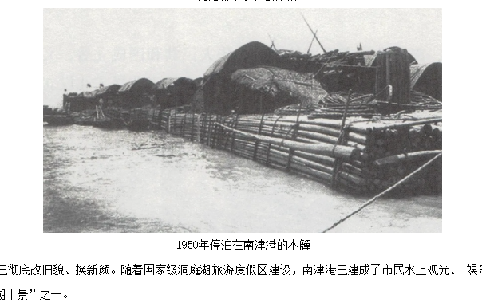

查《流动的森林》一书，图书正好有这幅配图，指出为1930年江西竹筏，并注明具体来源。
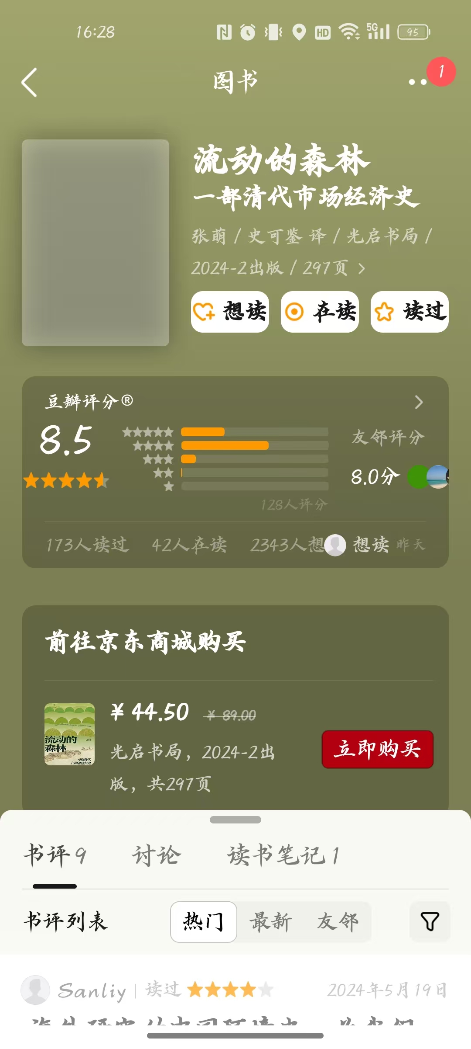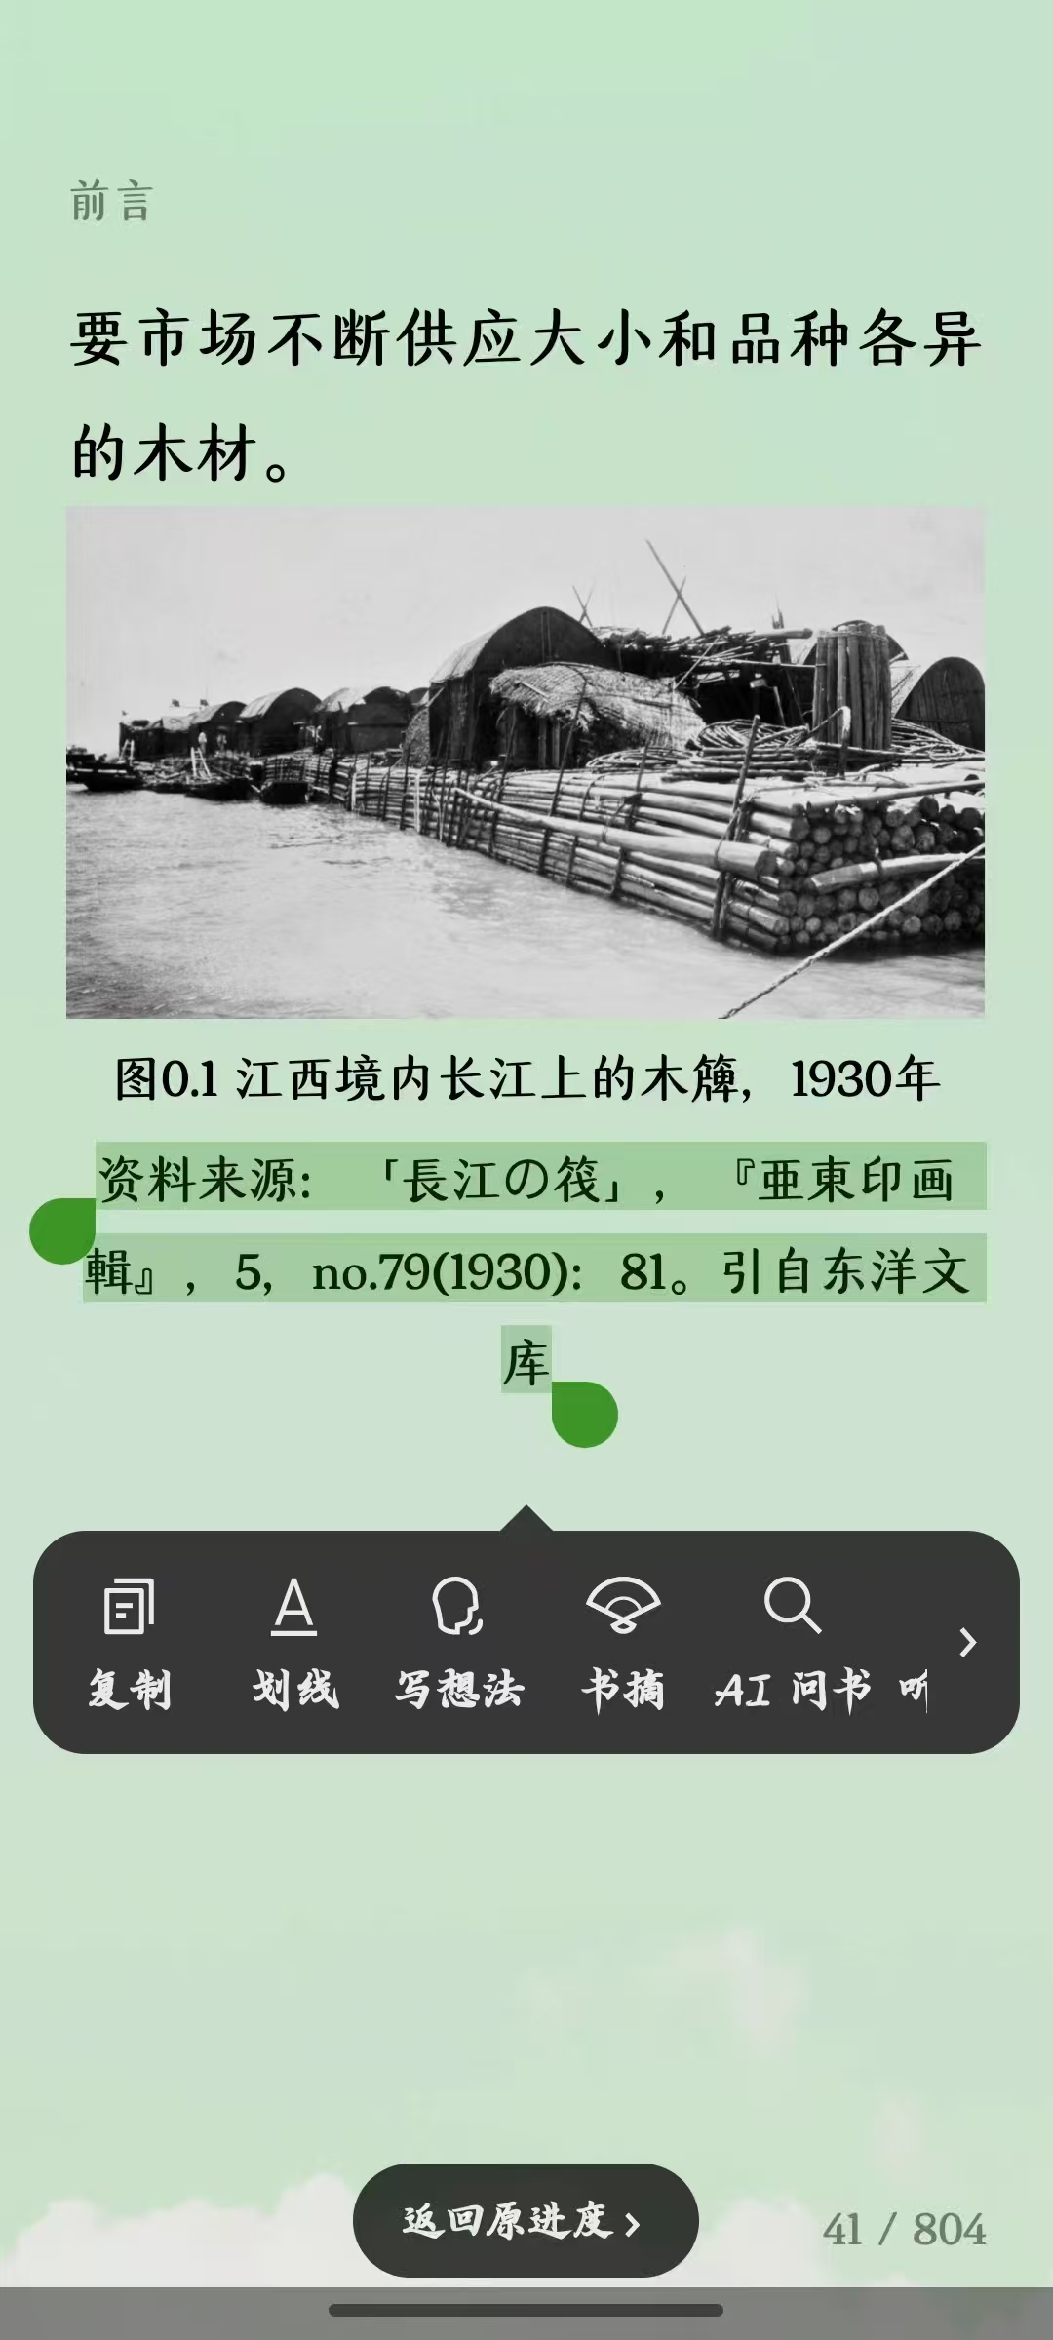

按图索骥，历史文献——日本人的《亚东印画辑录》，好在现在可以通过“书格”下载PDF。
亚东印画辑 – 书格
经查，这照片，确实是昭和五—六年（在1930年代），随信附PDF。
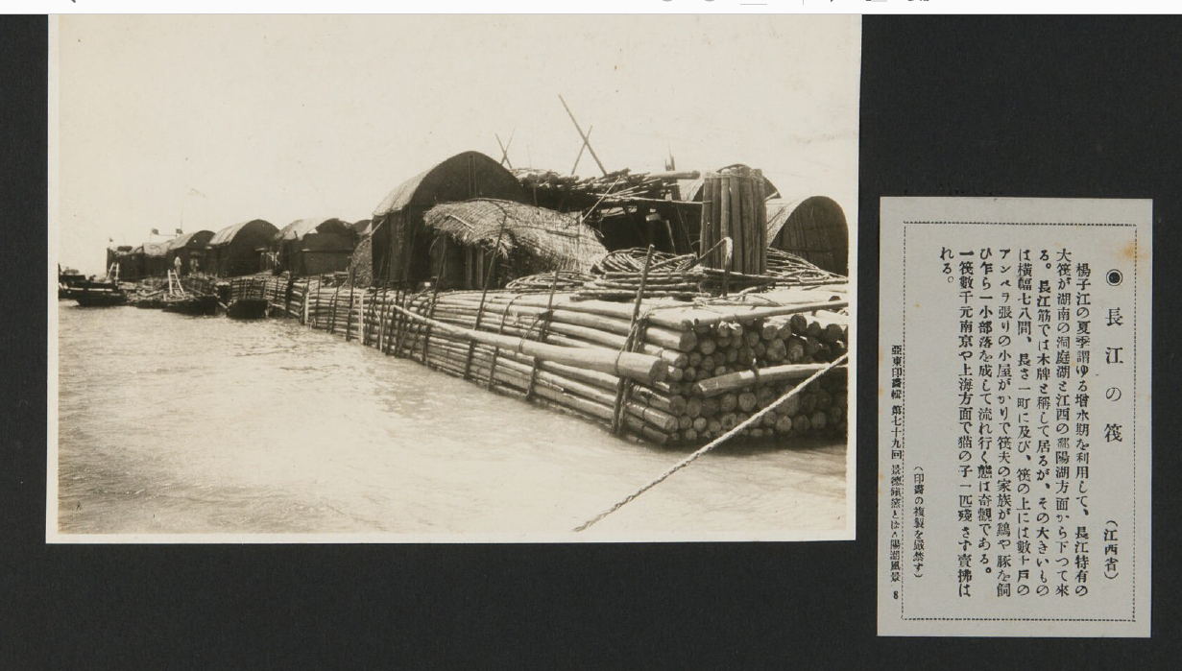
以上为我个人意见。请贵馆各位老师抽空查核。保持交流，期待以后有机会多交流、联系、合作。

郑晓宾
2025年3月27日

